UI Testing Evidence Report - Sauce Demo

Este documento contém os cenários de testes manuais realizados na aplicação Sauce Demo, incluindo objetivo, passos executados, resultado esperado, resultado obtido e espaço reservado para evidências (prints).

1. Informações Gerais

Evidencias realizada por: Jenifer Ferreira Tavaraes Lopes
Item | Descrição
Aplicação | Sauce Demo
Tipo de Teste | Teste Funcional Manual
Nível | Nível 1 - Obrigatório
Ambiente | Chrome / macOS
Objetivo | Validar funcionalidades principais do e-commerce

2. Evidências de Testes

UI-001 - Login com usuário válido
Objetivo: Validar login com credenciais válidas.
Passos Executados:
- Acessar a página inicial do Sauce Demo
- Inserir usuário standard_user
- nserir senha secret_sauce
- Clicar em Login
Resultado Esperado: Usuário deve acessar a página de produtos.
Resultado Obtido:
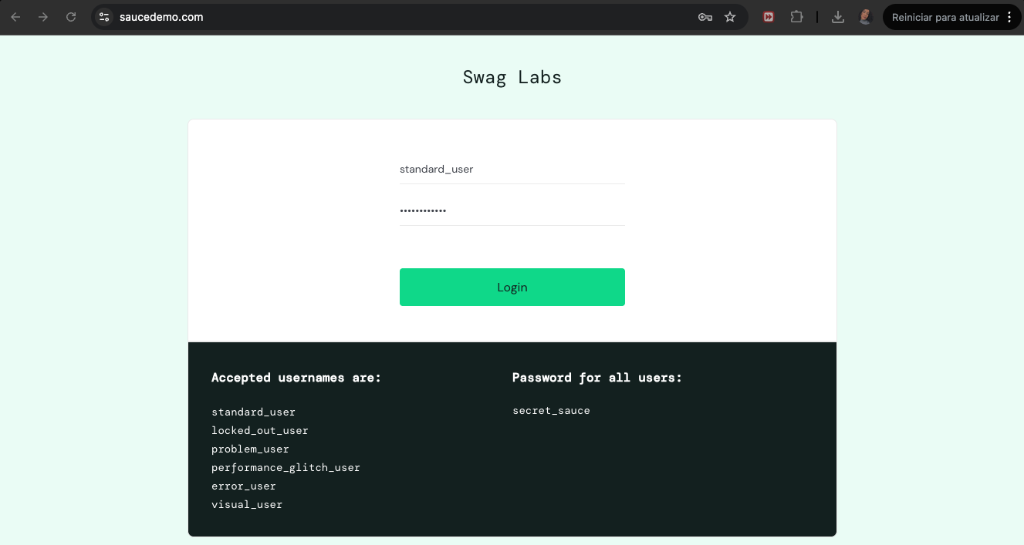
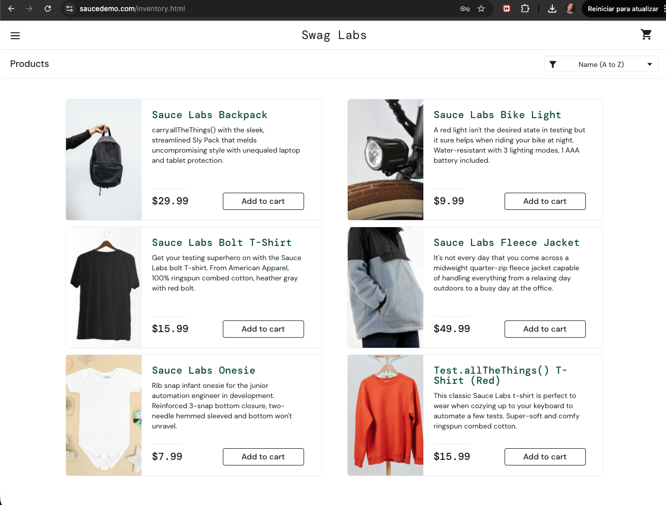

UI-002 - Login com usuário bloqueado
Objetivo: Validar comportamento para usuário bloqueado.
Passos Executados:
- Inserir usuário locked_out_user
- Inserir senha secret_sauce
- Clicar em Login
Resultado Esperado: Sistema deve exibir mensagem de usuário bloqueado.
Resultado Obtido:Status:
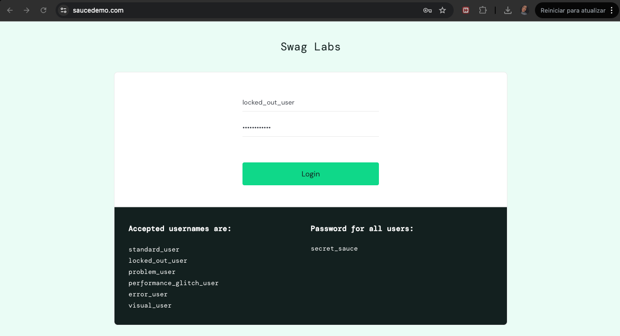
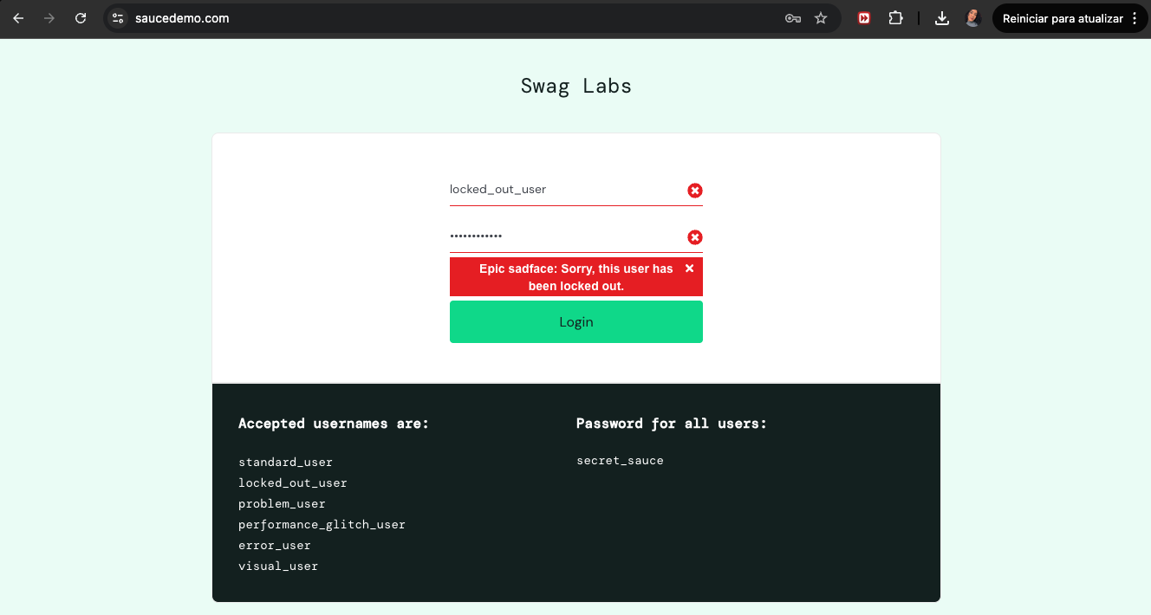

UI-003 - Login inválido
Objetivo: Validar mensagem de erro para login inválido.
Passos Executados:
- Inserir usuário inválido
- Inserir senha inválida
- Clicar em Login
Resultado Esperado: Sistema deve exibir mensagem de erro.
Resultado Obtido:
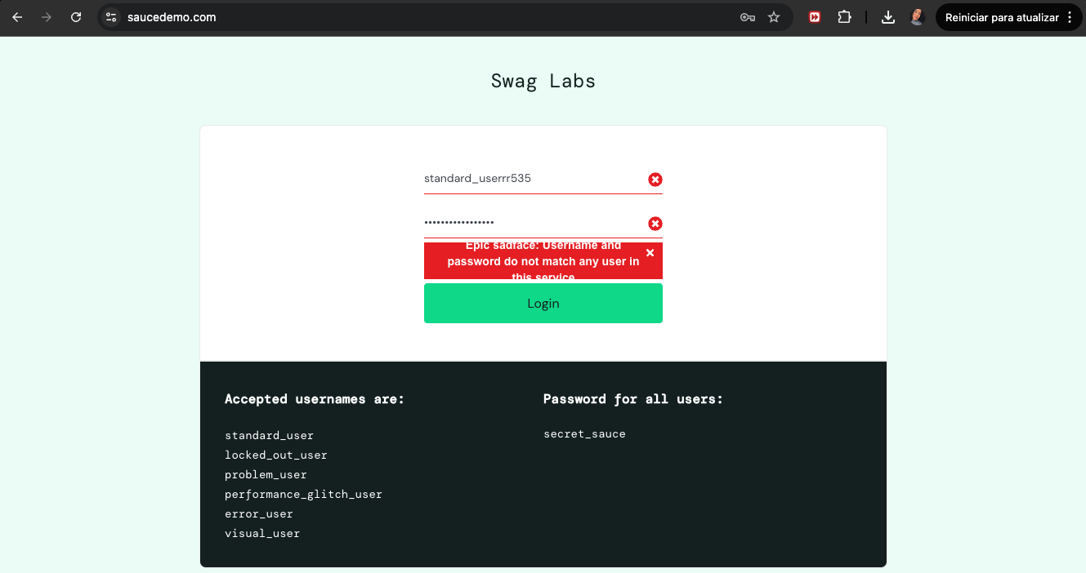
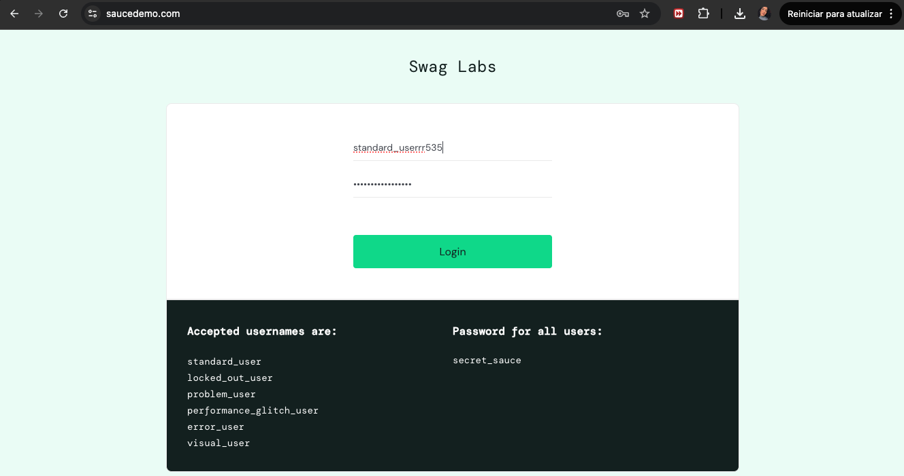

UI-004 - Ordenação de produtos A-Z
Objetivo: Validar ordenação alfabética crescente.
Passos Executados:
- Realizar login
- Selecionar filtro A to Z
Resultado Esperado: Produtos devem ser exibidos em ordem alfabética crescente.
Resultado Obtido:

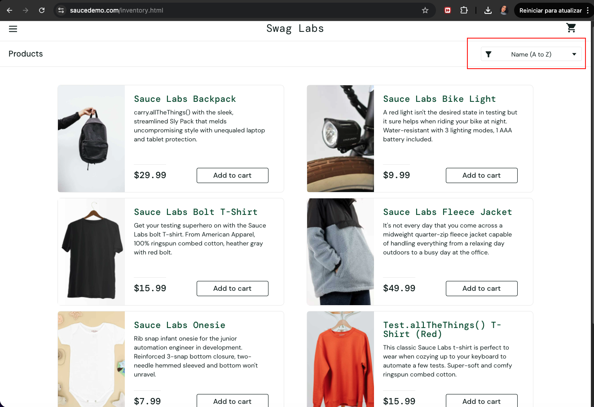

UI-005 - Ordenação de produtos Z-A
Objetivo: Validar ordenação alfabética decrescente.
Passos Executados:
- Selecionar filtro Z to A
Resultado Esperado: Produtos devem ser exibidos em ordem alfabética decrescente.
Resultado Obtido:

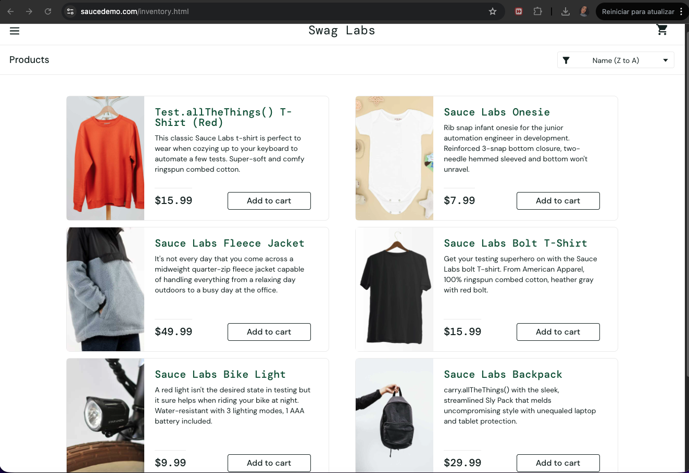

UI-006 - Ordenação por menor preço
Objetivo: Validar ordenação de menor para maior preço.
Passos Executados:
- Selecionar filtro low to high
Resultado Esperado: Produtos devem ser exibidos do menor para o maior preço.
Resultado Obtido:
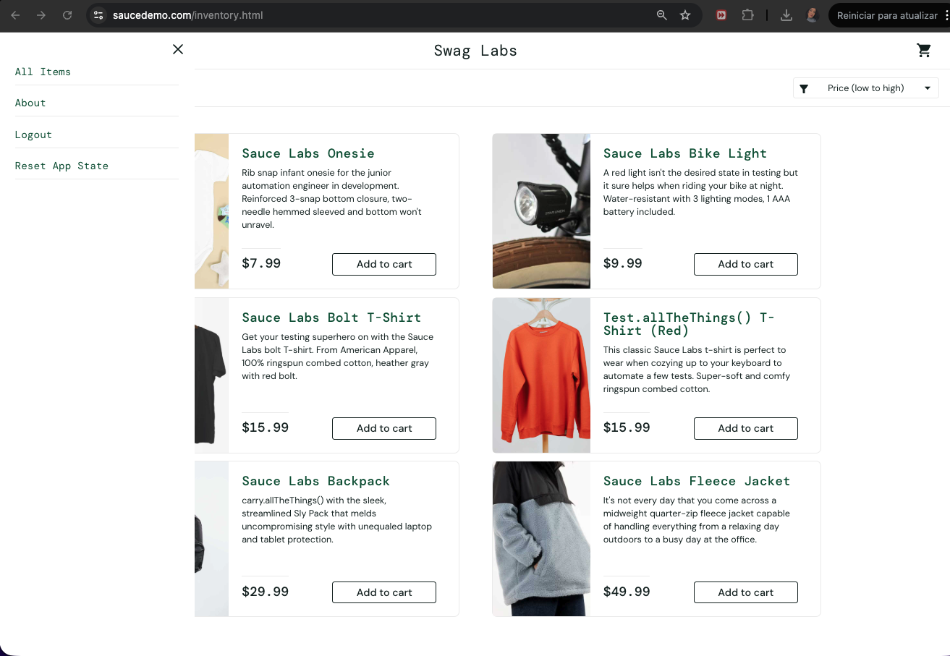

UI-007 - Ordenação por maior preço
Objetivo: Validar ordenação de maior para menor preço.
Passos Executados:
- Selecionar filtro high to low
Resultado Esperado: Produtos devem ser exibidos do maior para o menor preço.
Resultado Obtido:
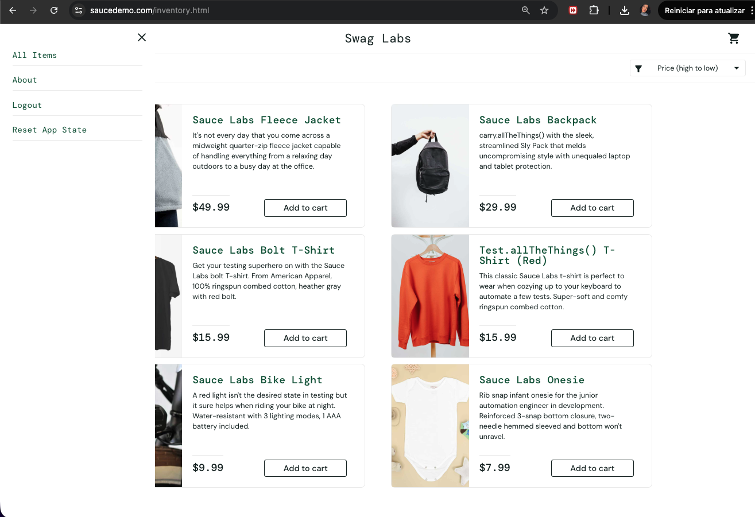

UI-008 - Adicionar produto ao carrinho
Objetivo: Validar inclusão de produto no carrinho.
Passos Executados:
- Adicionar produto ao carrinho
- Validar contador do carrinho
Resultado Esperado: Produto deve ser adicionado corretamente.
Resultado Obtido:
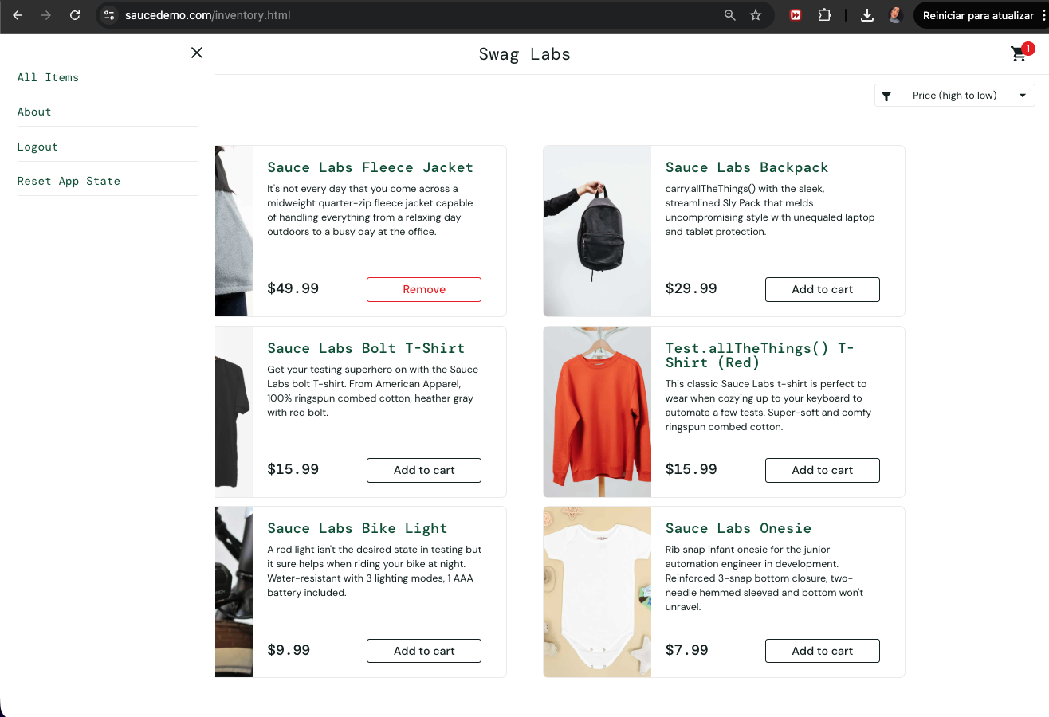
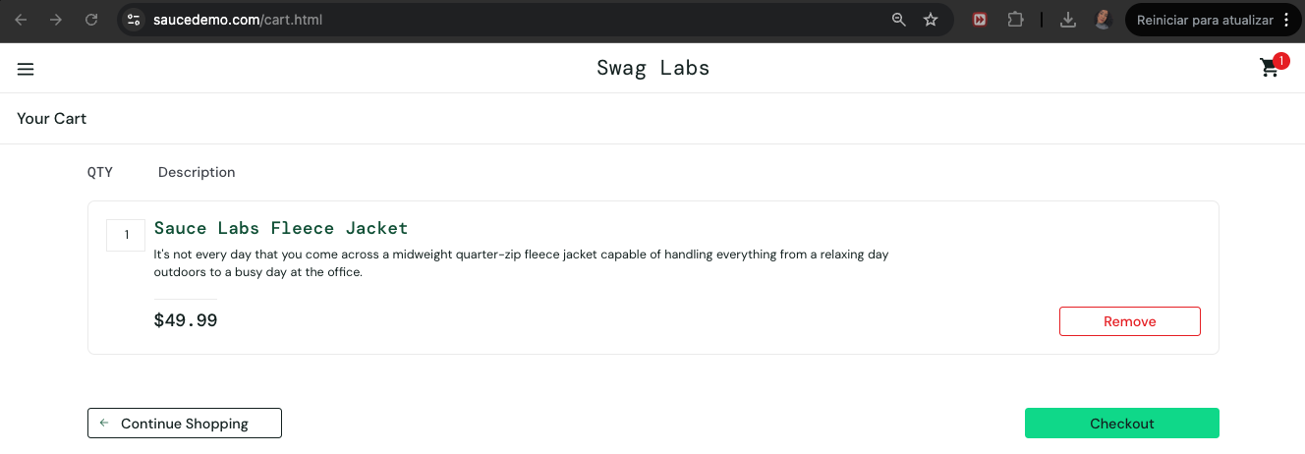

UI-009 - Remover produto do carrinho
Objetivo: Validar remoção de produto do carrinho.
Passos Executados:
- Acessar carrinho
- Clicar em Remove
Resultado Esperado: Produto deve ser removido do carrinho.
Resultado Obtido:
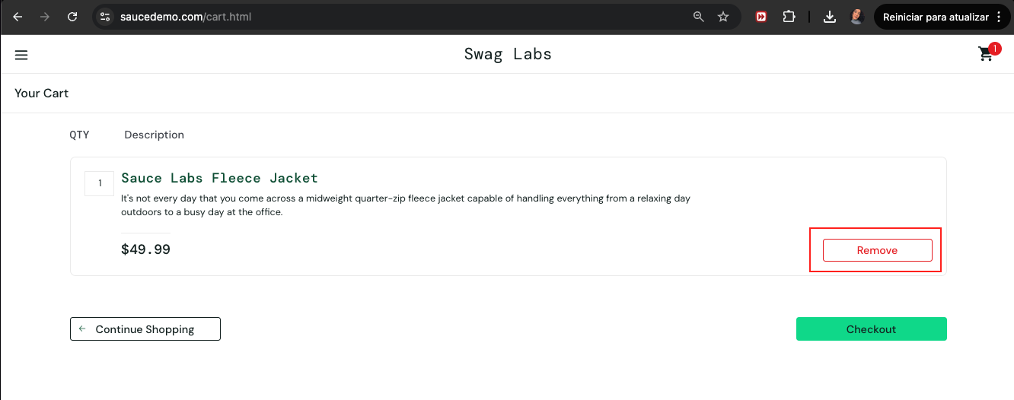

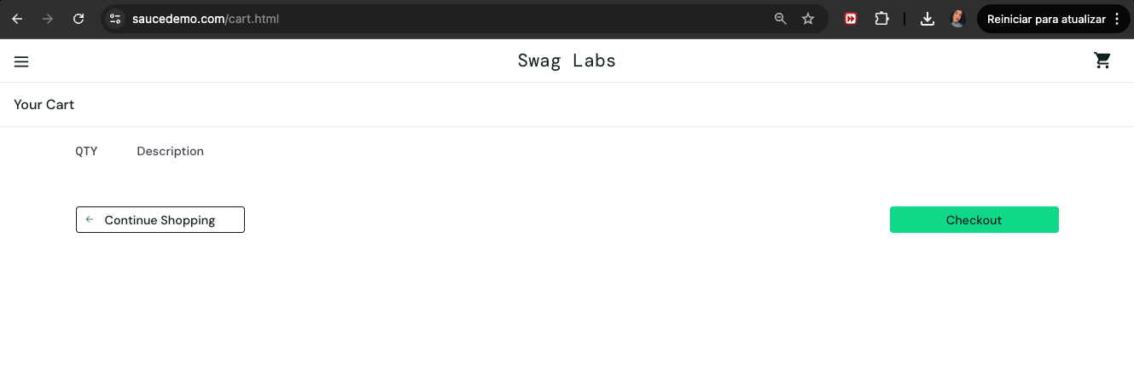

UI-010 - Fluxo completo de checkout
Objetivo: Validar finalização completa de compra.
Passos Executados:
- Adicionar produto ao carrinho
- Acessar checkout
- Preencher formulário
- Finalizar compra
Resultado Esperado: Sistema deve exibir mensagem de confirmação da compra.
Resultado Obtido:
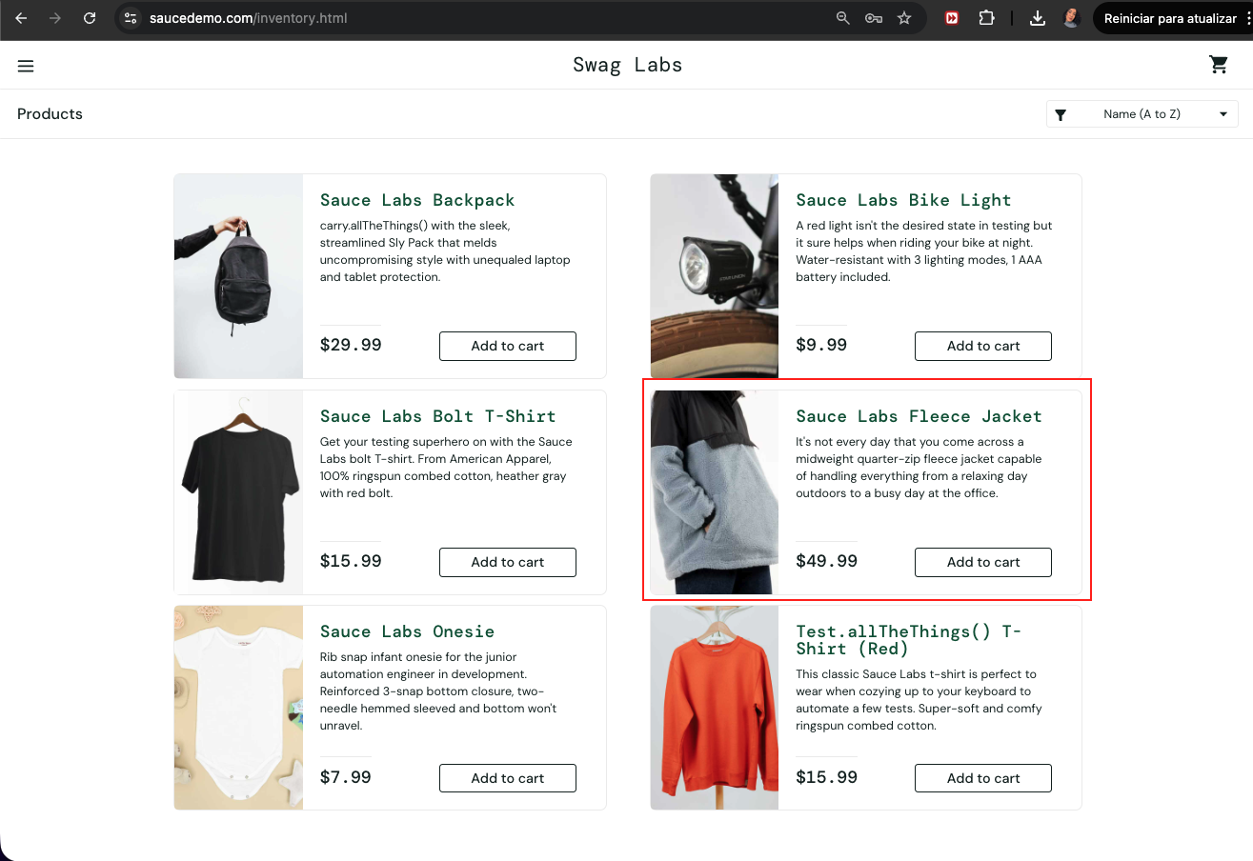
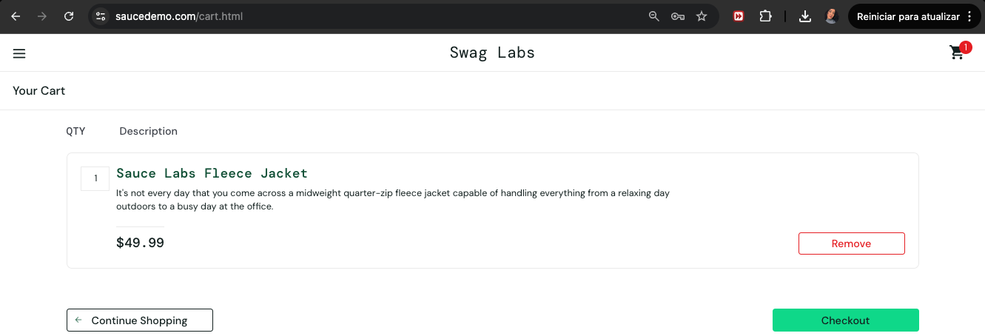

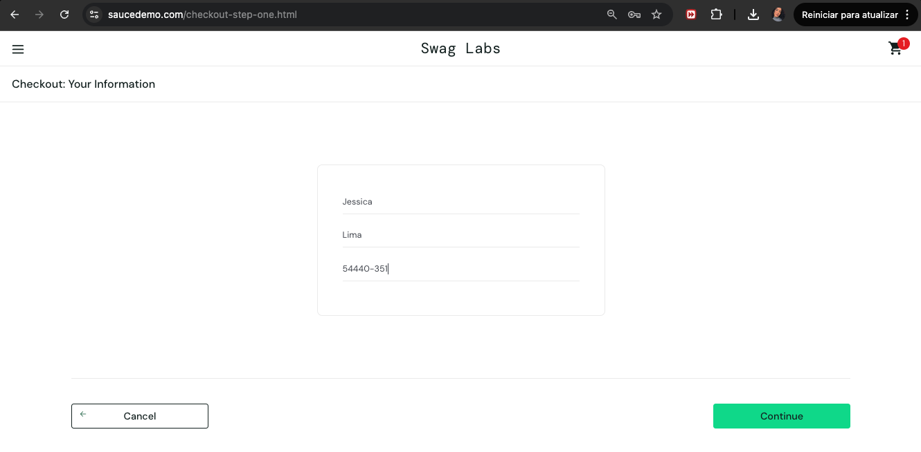
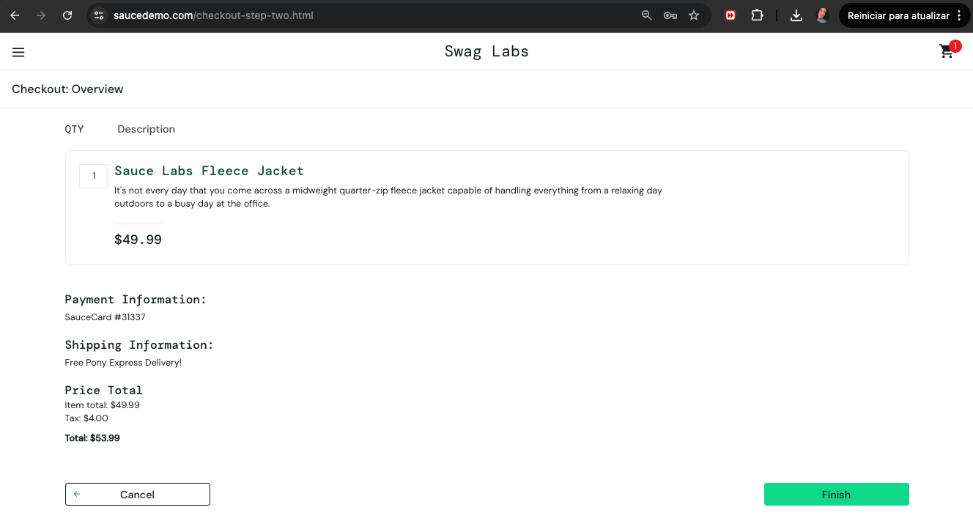
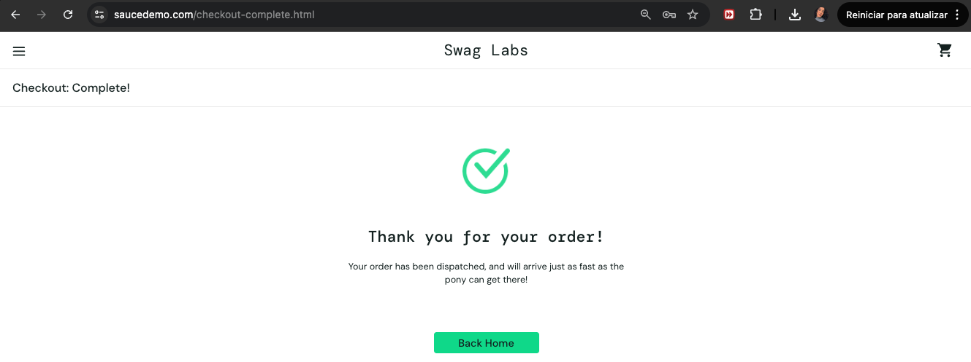

UI-011 - Navegação entre páginas
Objetivo: Validar navegação entre páginas do sistema.
Passos Executados:
- Acessar carrinho
- Voltar para produtos
- Navegar entre páginas
Resultado Esperado: Sistema deve manter navegação funcionando corretamente.
Resultado Obtido:
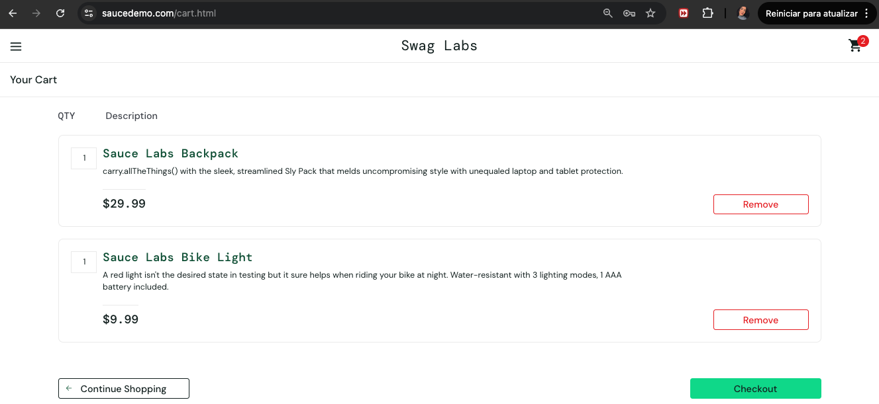
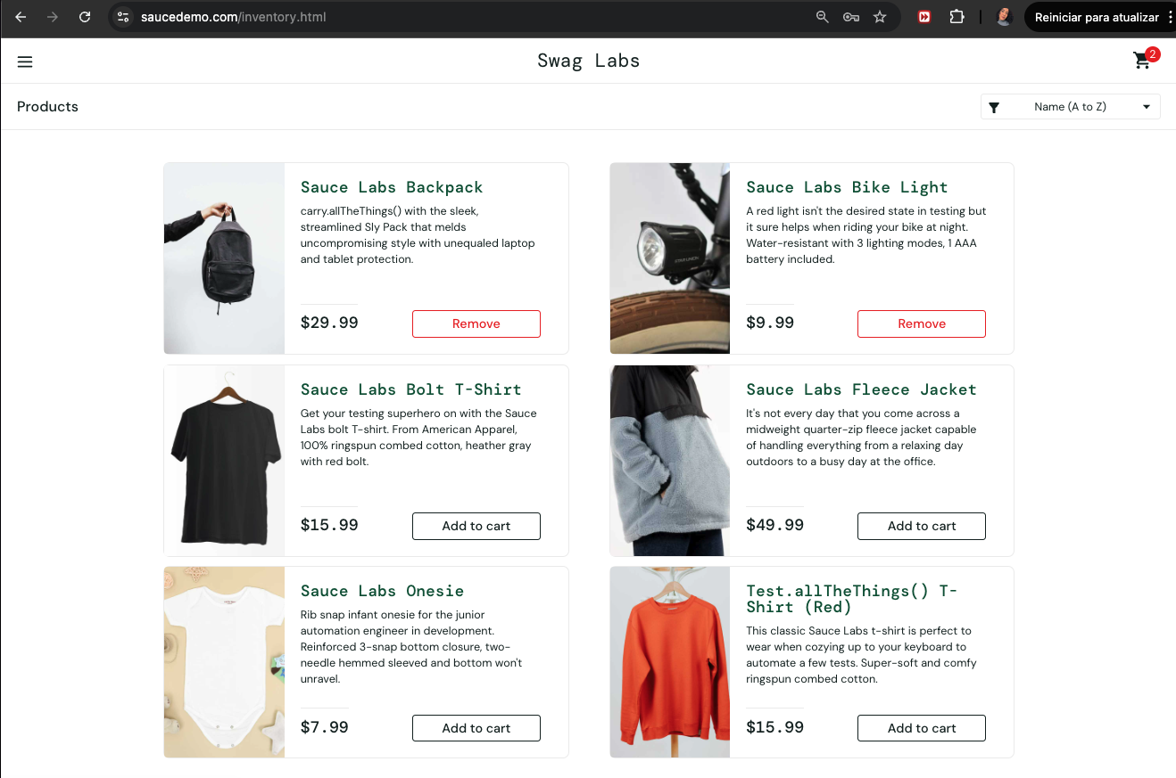

UI-012 - Logout
Objetivo: Validar encerramento de sessão.
Passos Executados:
- Abrir menu lateral
- Clicar em Logout
Resultado Esperado: Usuário deve retornar para tela de login.
Resultado Obtido:
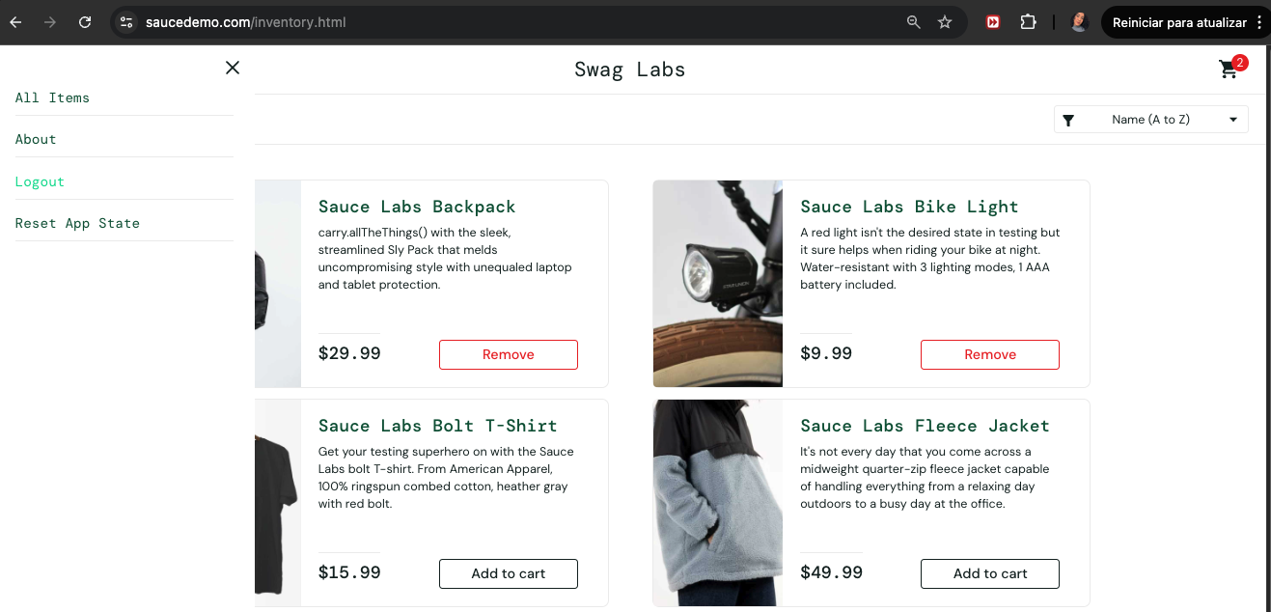

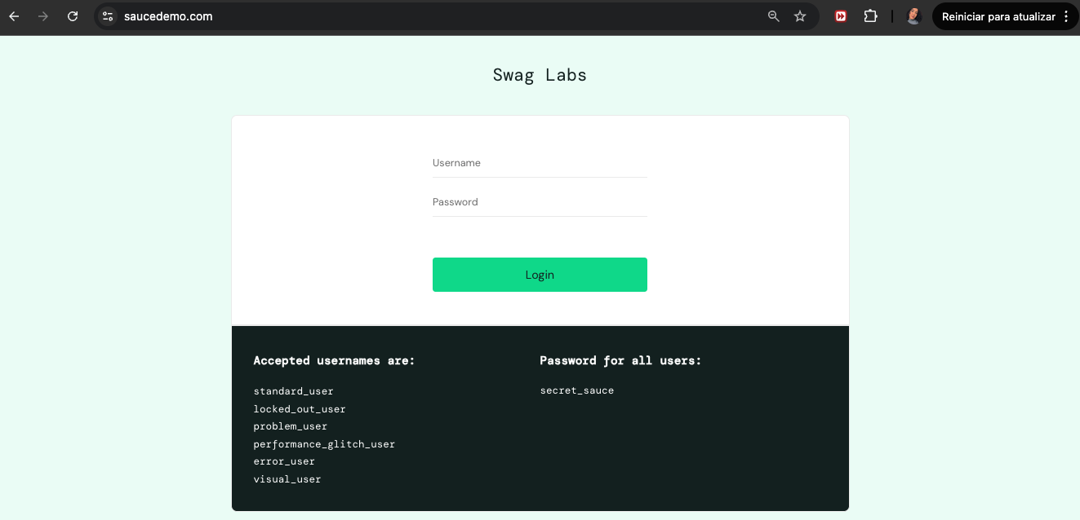

Bugs Encontrados:
BUG-UI-001 — Imagens incorretas nos produtos (problem_user)

Passos para reproduzir
- Fazer login com problem_user
- Acessar a tela de produtos
- Observar as imagens dos itens

Resultado esperado:
Cada produto deve exibir sua imagem correta.

Resultado obtido:
Todos os produtos exibem imagens incorretas/repetidas.

Evidência:
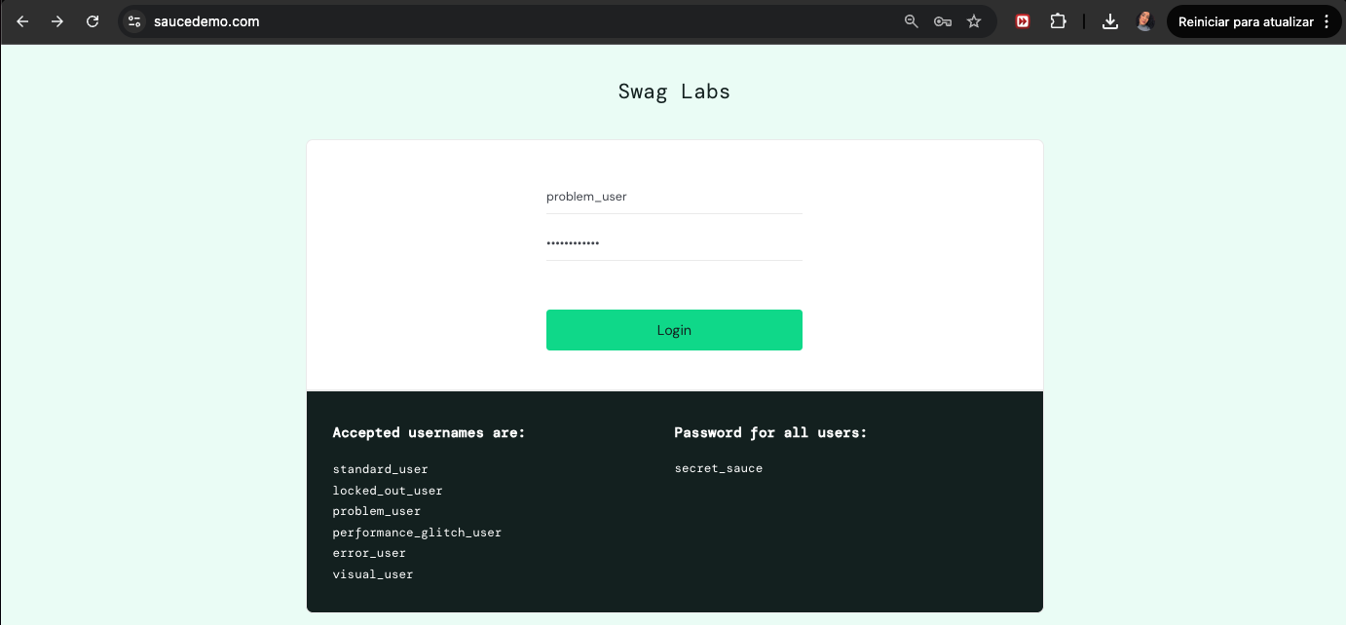
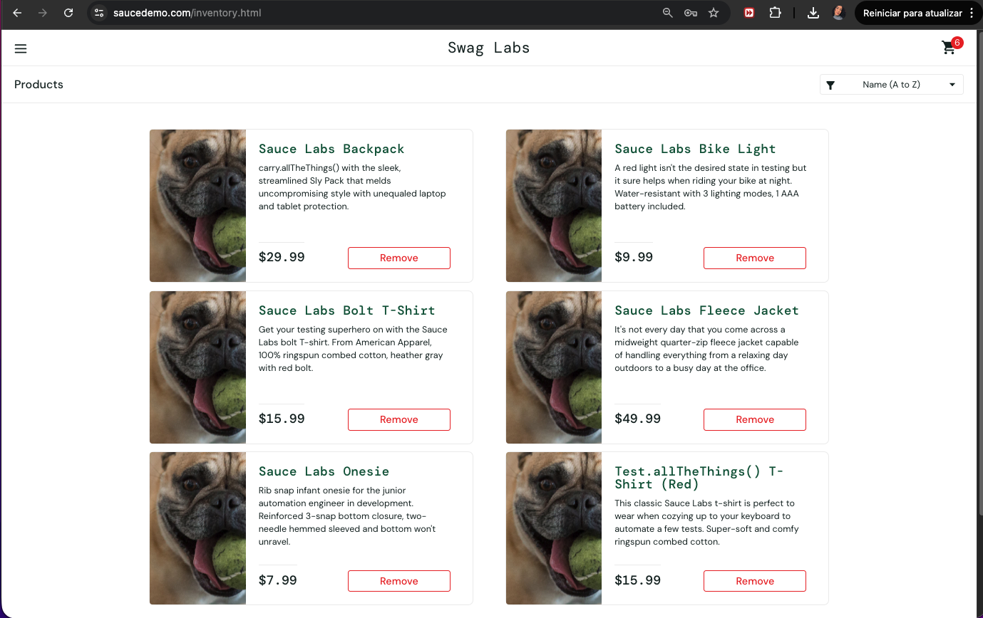

BUG-UI-002 — Usuário bloqueado não consegue acessar o sistema (locked_out_user)

Passos para reproduzir
- Fazer login com locked_out_user
- Inserir a senha secret_sauce
- Clicar em Login

Resultado esperado
O sistema deve impedir o acesso e exibir mensagem informando que o usuário está bloqueado.

Resultado obtido
O login é bloqueado e a mensagem “user has been locked out” é exibida.

Evidência:

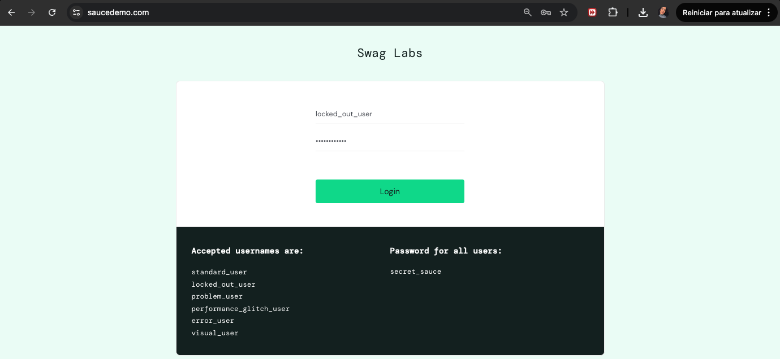
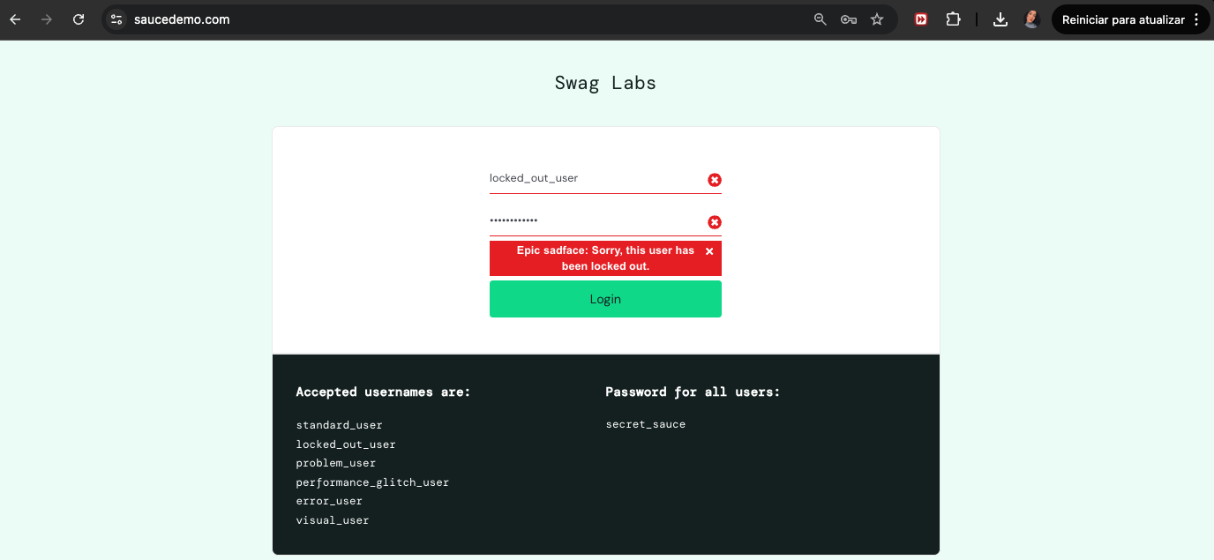

BUG-UI-003 — Lentidão no login (performance_glitch_user)

Passos para reproduzir
- Fazer login com performance_glitch_user
- Inserir a senha secret_sauce
- Clicar em Login
- Observar o tempo de carregamento

Resultado esperado
O sistema deve realizar o login rapidamente.

Resultado obtido
O login demorou aproximadamente 5 segundos para carregar.

Evidência:
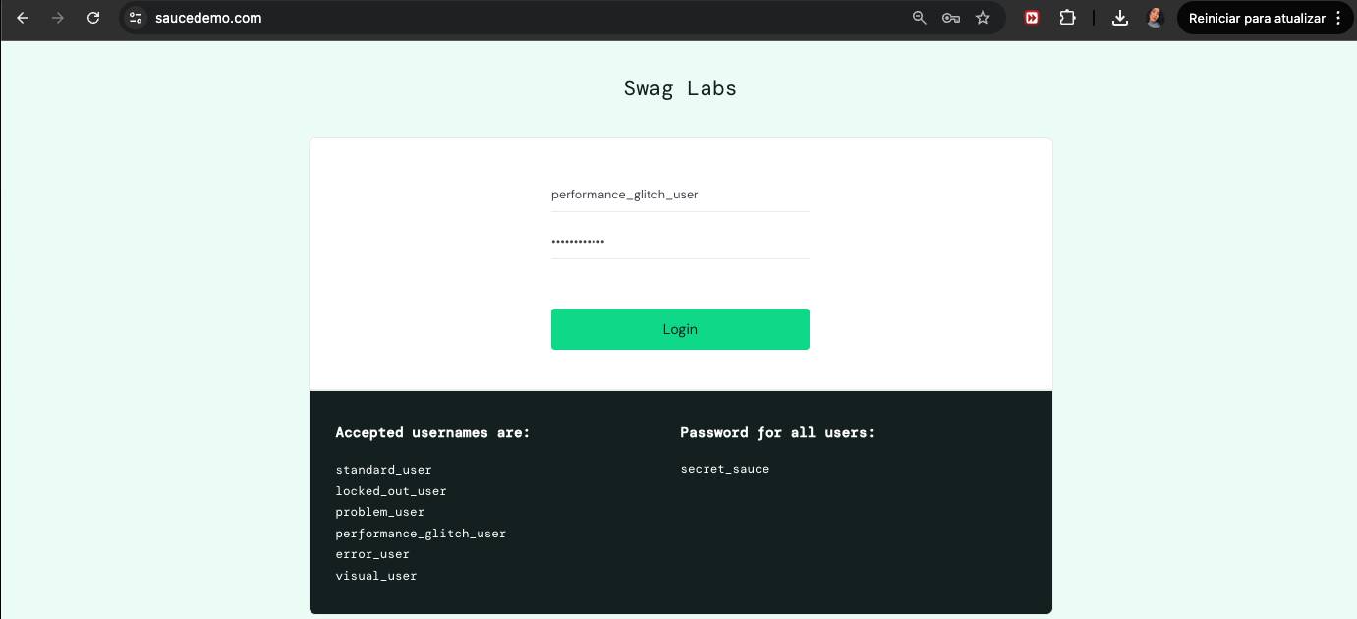
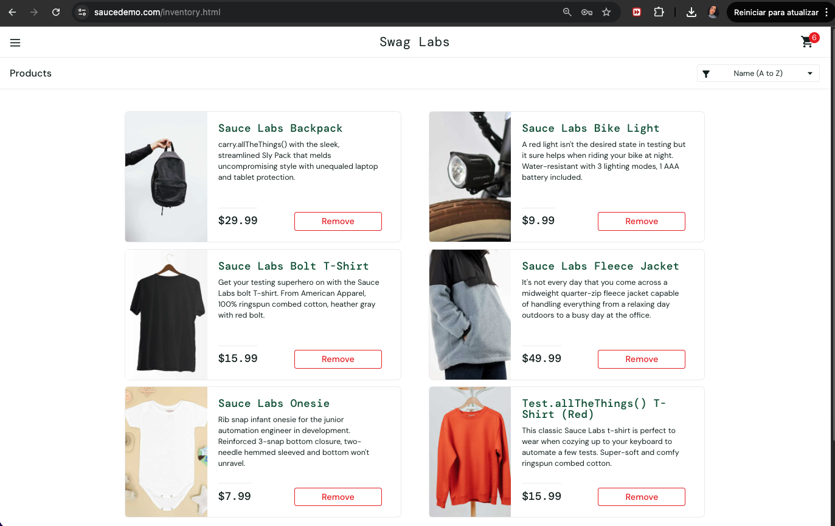

BUG-UI-005 — Checkout permitido sem produtos no carrinho

Passos para reproduzir
- Fazer login com standard_user
- Acessar o carrinho sem adicionar produtos
- Clicar em Checkout
- Preencher os dados obrigatórios
- Finalizar a compra

Resultado esperado
O sistema não deve permitir finalizar compras sem produtos no carrinho.

Resultado obtido
O sistema permitiu concluir o checkout mesmo sem itens adicionados.

Impacto
Pode gerar pedidos inválidos e inconsistência no fluxo de compra.

Evidência:

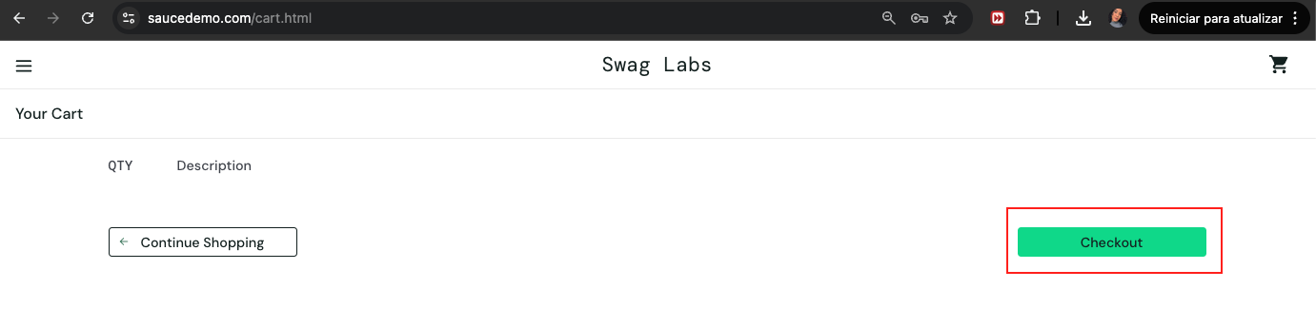

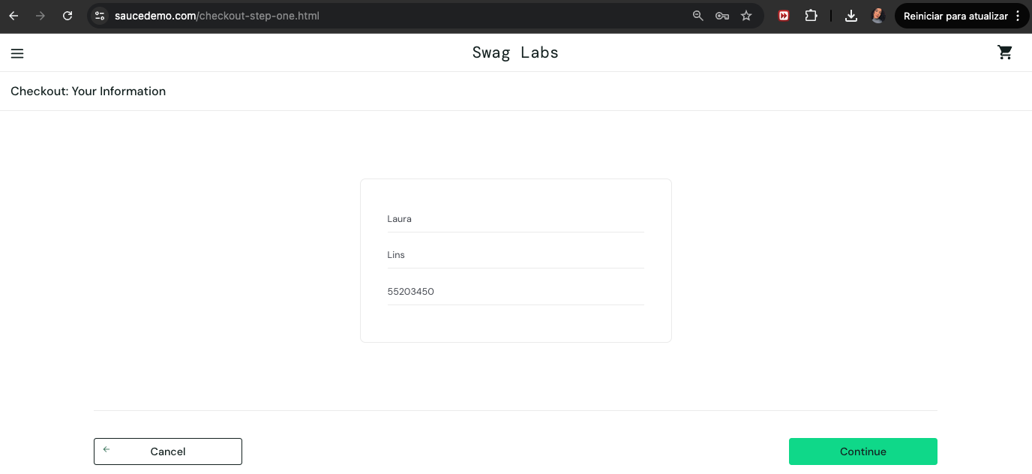
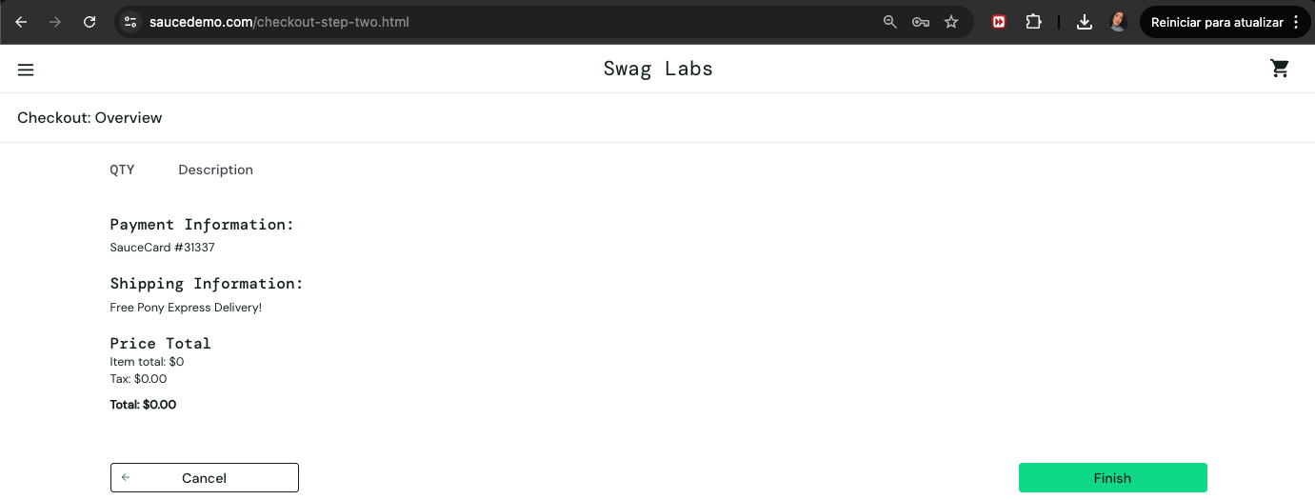

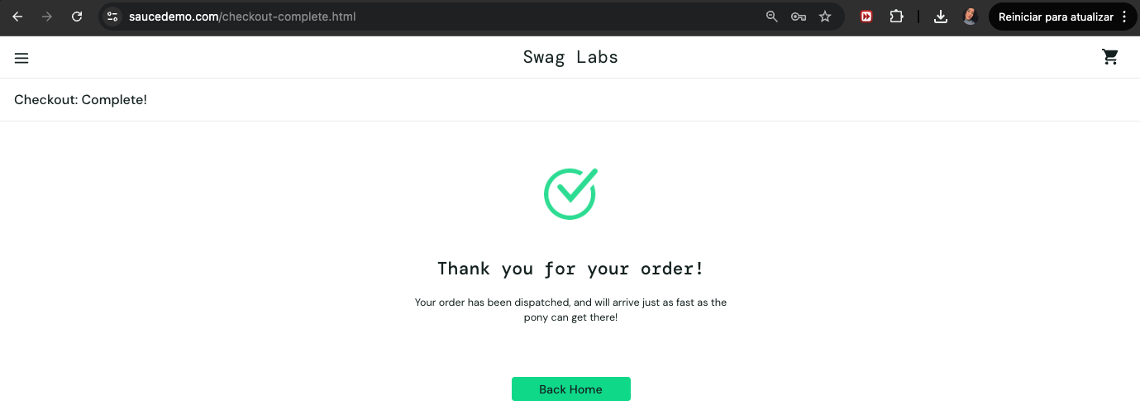

Considerações Finais
Os testes executados tiveram como foco a validação das funcionalidades principais da aplicação Sauce Demo, conforme solicitado no desafio técnico.

